Název a číslo materiálu
VY_22_INOVACE_02-42
Fairy tale – persons – Otazník –
odděl písmeno

Ročník: | 2. ročník
Vzdělávací oblast: | Jazyk a jazyková komunikace
Vzdělávací obor: | Anglický jazyk
Tematický okruh: | Základní slovní zásoba
Téma: | Fairy tale - persons - pohádka a pohádkové postavy
Jméno autora: | Miloslava Boháčová
Vytvořeno dne: | 18. 4. 2011.
Metodický popis,  (anotace): | Vyhledávání a přiřazování slov k danému obrázku  Písemná podoba slov - spelling



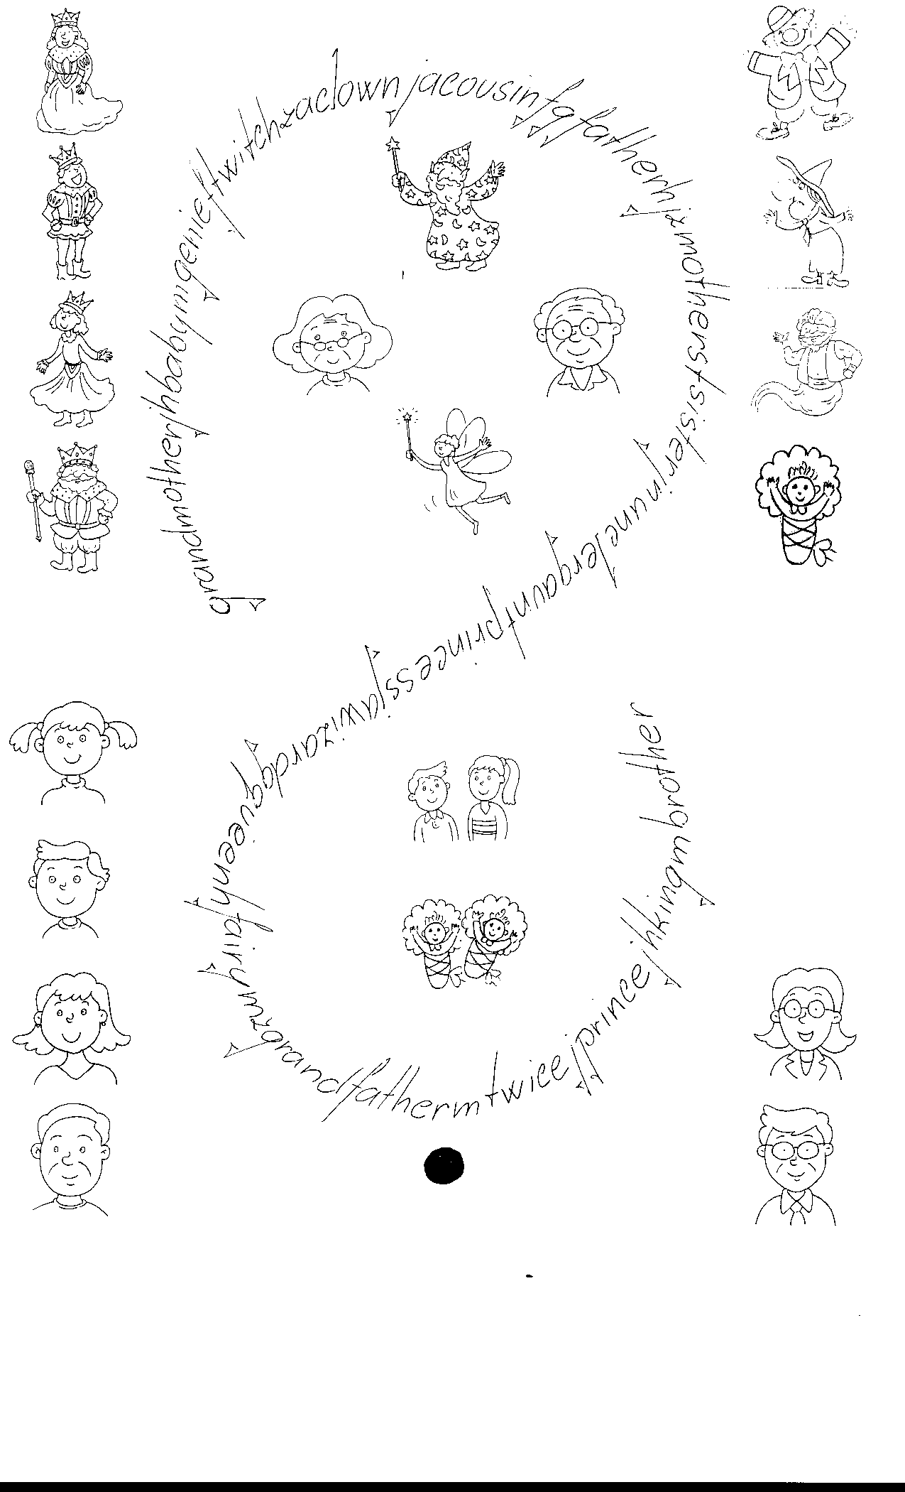
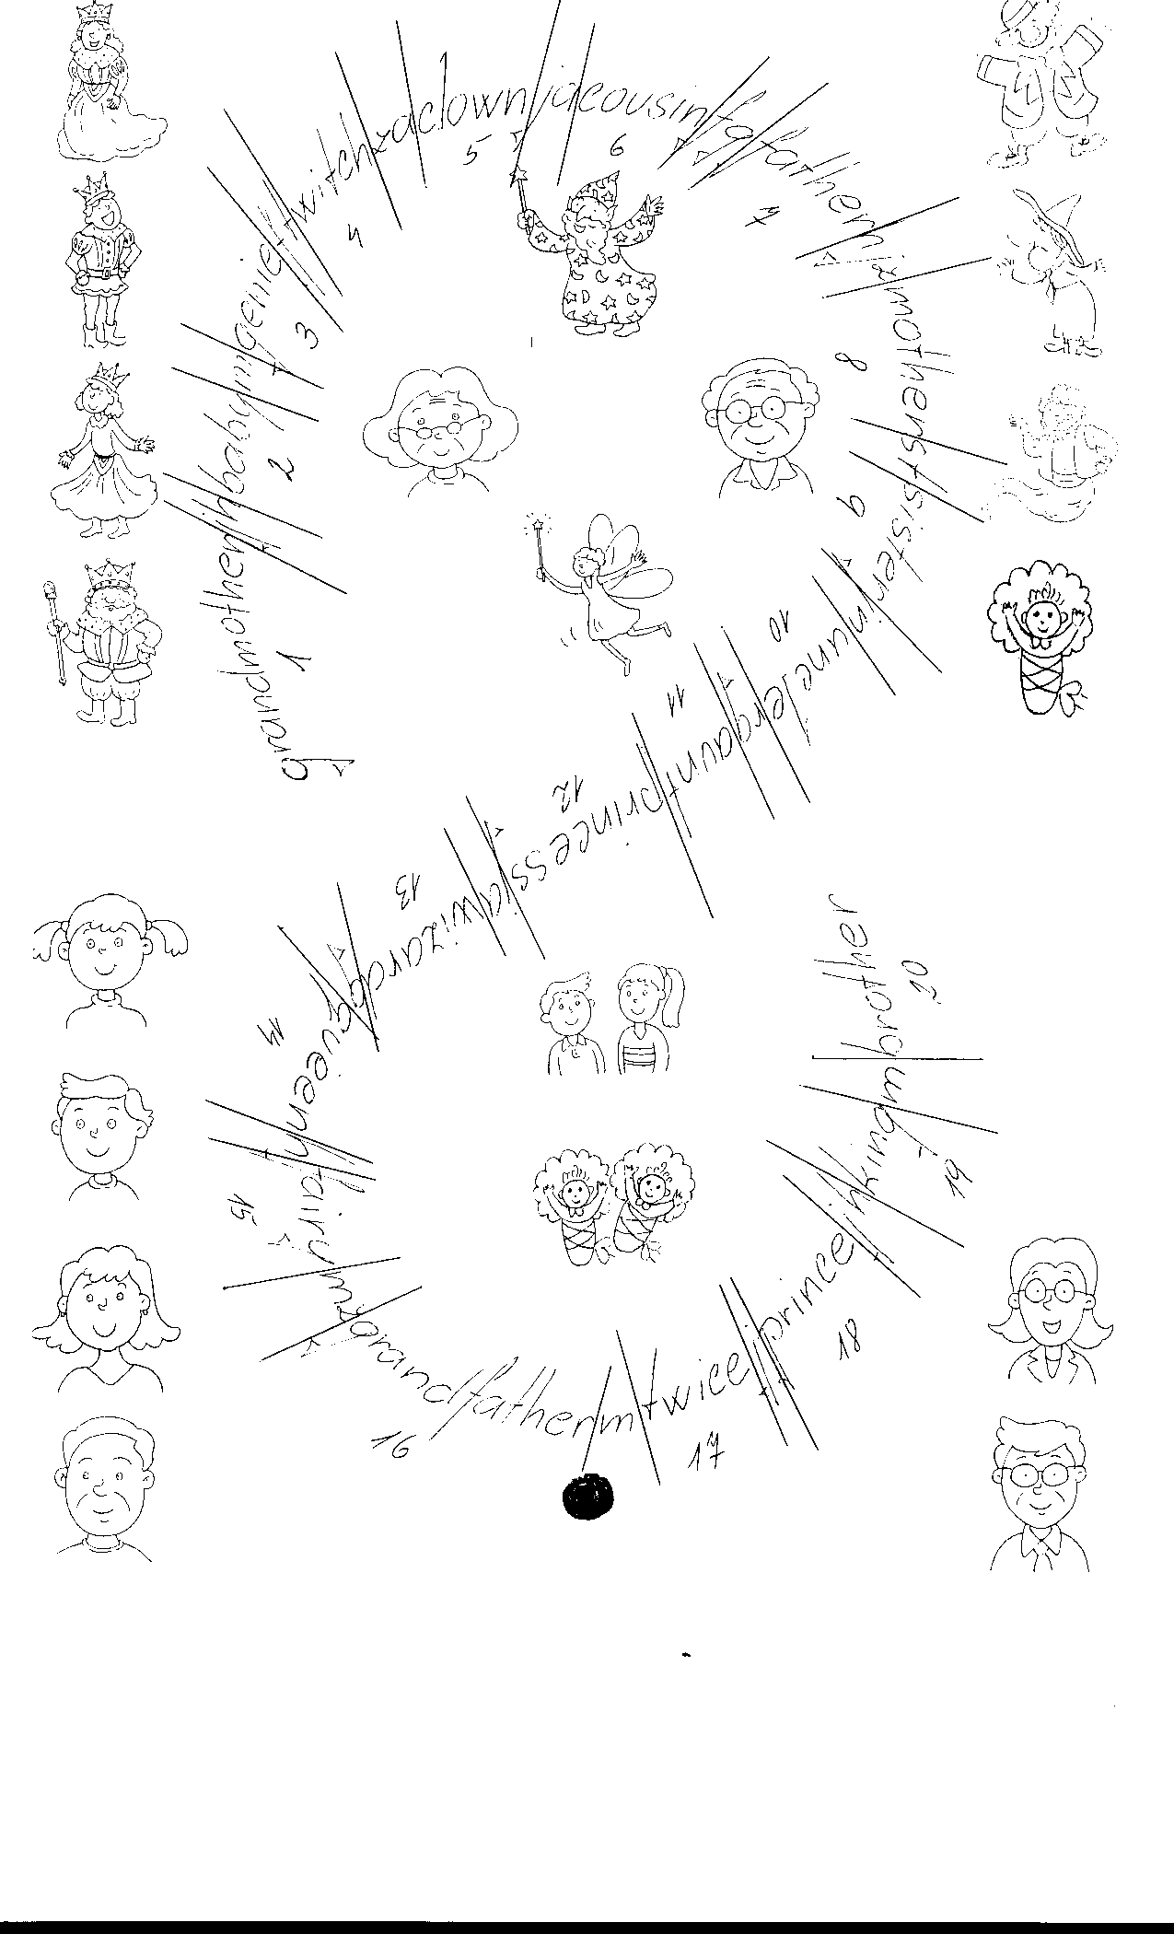

Seznam slov k listu Persons 1.

1. grandmother babička 11. king král
2. grandfather děda 12. queen královna
3. father táta 13. princess princezna
4. mother máma 14. prince princ
5. sister sestra 15. clown klaun
6. brother bratr 16. fairy víla
7. cousin bratranec 17. genie džin
sestřenice 18. wizard kouzelník
8. twice dvojčata 19. baby miminko
9. aunt teta 20. witch čarodějnice
10. uncle strejda

Byly použity obrázky ze šablony VY_22_INOVACE_02_41

